Rathaus Treptow
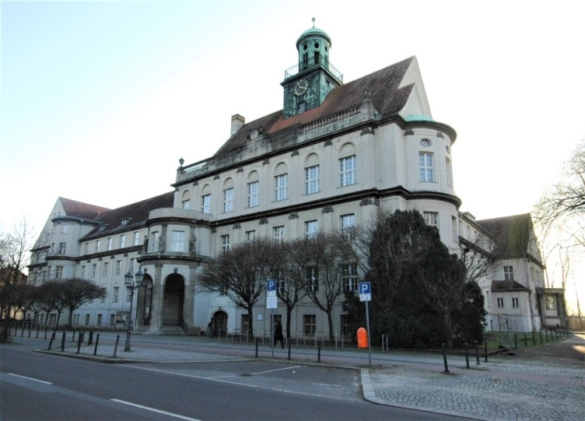
Weniger als 600 Einwohner umfasste der zu Berlin gehörende Gutsbezirk Treptow im Jahre 1876, der auf Erlass des Königs in eine eigene Landgemeinde umgewandelt wurde. Berlin sparte dadurch Verwaltungskosten für die damals nur 37 bebauten Grundstücke. Danach wurde die erste Gemeindevertretung gewählt, die aus dem Gemeindevorsteher, zwei Schöffen und sechs Gemeindeverordneten bestand. Großen Zuwachs an Bevölkerung erhielt Treptow nach der „Berliner Gewerbeausstellung“ von 1896 im Treptower Park. 1908 wohnten bereits über 20 000 Einwohner in der Landgemeinde. Die Gemeindevertretung war aufgrund der Fülle ihrer Aufgaben mittlerweile au 42 besoldete und 45 ehrenamtlich tätige Beamte angewachsen und hatte weitere 55 Angestellte. Durch ein Bauwettbewerb erhielten die erfahrenen Architekten Heinrich Reinhardt und Georg Süßenguth den Zuschlag, die bereits zuvor die Rathäuser Steglitz und Charlottenburg erbaut hatten. Am 3. Oktober 1909 erfolgte die Grundsteinlegung, und am 18. November 1910 war bereits der Rohbau abgeschlossen. Am 29.September 1911 ist schließlich die Gebrauchsabnahme des Rathauses dokumentiert.
Das Rathaus in der Neuen Krugallee 4 ist nach der Bezirksfusion mit Köpenick zum Bezirk Treptow-Köpenick am 1. Januar 2001 Sitz der Bezirksverwaltung und der Bezirksbürgermeister des Berliner Bezirkes Treptow
Im Jahre 1912 wurde anlässlich einer Sitzung festgestellt, dass die ursprünglich geplanten Baukosten von 837 000 Mark nicht eingehalten werden konnten und lagen nun bei 870 000 Mark.
Um Geld zu sparen wurde das Kellerzimmer für die Messgehilfen nicht an die Heizung angeschlossen, das Bürgermeisterzimmer bekam keinen Aktenständer und die Turm- und Balkongitter keinen Goldüberzug. Den Betrag von 5000 Mark der für die Eiweihungsfeier vorgesehen worden war und mit einer Nachbewilligung des Haushalts von 25 000 Mark konnte die Gesamtsumme (Überschreitung) auf 30 000 gedeckelt werden. Damit waren die Gemeindevertreter einverstanden.

Bei dem Gebäude mit einer Grundfläche von 1761 m² handelt es sich um einen Putzbau im Neorenaissancestil mit hohem spitzen Dach und einem Uhrenturm auf einem winkelförmigen Grundriss von 77 m Front und 60 m Seitenteil. Über dem Haupteingang symbolisieren allegorische Figuren, die Bürgertugenden Fleiß, Gerechtigkeit, Starkmut (Stärke) und Weisheit. Der Haupteingang wird von Putten verziert, die ein Wappenmedaillon halten. Als Krönung ist am Hauptgebäude eine Aussichtsplattform mit einer Uhr angebracht.

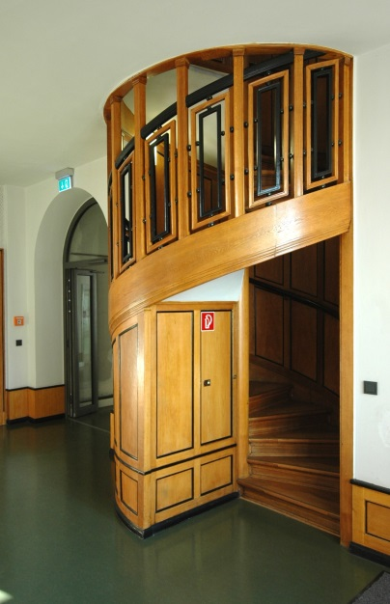
Die Treppe zum Dachgeschoß wurde als Wendeltreppe in einer edlen und ansprechenden Form hergestellt.

Material: Eichenholz
Auftritt: Säule 4,5 cm, Außenseite 47 cm, Länge 93 cm
Stufenprofil: umgekehrt lieg. Karnies, Rundung oberseitig
Geschoßhöhe: 285 cm
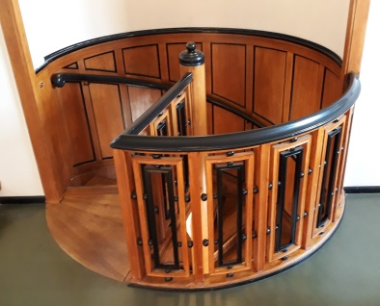
Durchmesser: 206 cm
Stufen: 22
Steigung: 17,3 cm
Untertritt: 5 cm
Stufendicke: 4,7 cm
Säule: 16 cm Ø
Die Wandverkleidung sind furnierte
Eichenholzplatten

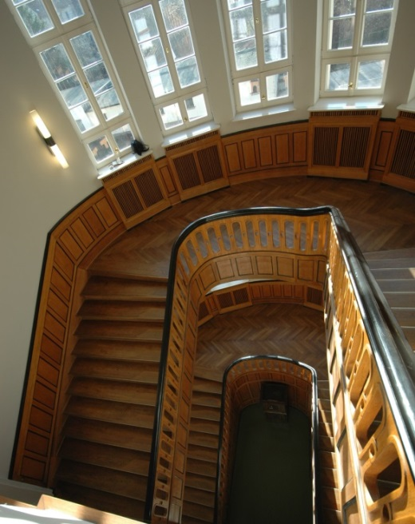
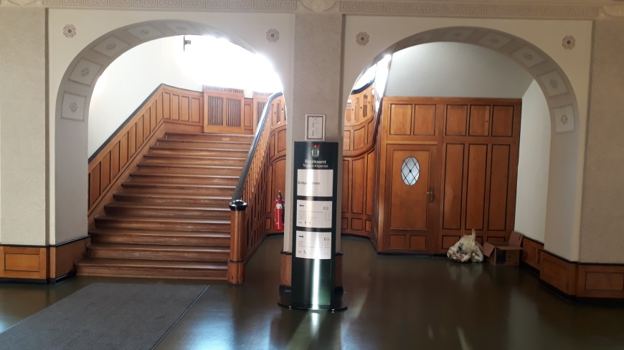

Architekten: Heinrich Reinhardt und
Treppenantritt in der Eingangshalle Hinter den Bögen beginnt der Treppenraum mit einer Breite von 672 cm und Tiefe von 604 cm
Georg Süßenguth
Bauherr: Landgemeinde Treptow
Blick ins Treppenauge der Treppenanlage
Bauzeit: 1909 – 1911
Baustil: Neorenaissance
Grundfläche: 1761 m²
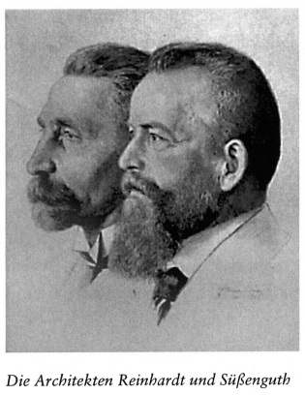
Baukosten: 870 000 Mark (heutiger Währung: ~ 4 890 000 €)
Architektenhonorar: 14 500 Mark (heutiger Währung: ~ 81 490 €)
Renovierung: In den 1950/60 Jahren
Restaurierung: 2005 - 2010
Geschoßhöhe: 400 cm EG – OG, 400 cm OG
Treppenform: gegenläufig mit Wendepodest
Treppe: Unterkonstruktion, Beton
Stufen + Geländer: Eichenholz
Laufbreite: 222 cm
Treppenbreite: 236 cm
Treppenauge: 200 cm
Stufen: 1. Arm 13, 2. Arm 12
Stufenprofil: umgekehrt lieg. Karnies, Rundung oberseitig
Steigung: 16 cm
Auftritt: 30 cm
Untertritt: 4 cm
Stufendicke: 4,7 cm
Geländerhöhe: 90 cm
Handlauf: 8,5/8,5 cm
Profile: Außenseite, Wulst mit Kehle
Blendwange: Freiseite kassettenförmige Verkleidung
Wandverkleidung: kassettenförmig mit Abschlussleiste, Höhe 95 cm

Notwendig gewordene Restaurierungsarbeiten im Jahr 2005 zogen sich über fünf Jahre hin.
Die Wandpaneelen der Säle befanden sich in einem äußerst desolaten Zustand. Bei Renovierungsarbeiten zwischen 1950 – 1980 waren wohl durch Unkenntnis oder Oberflächlichkeiten handwerkliche Fehler gemacht worden, die nur mit großem Zeitaufwand behoben werden konnten. Zum Beispiel: Das Furnier der Paneele war mit Schelllack überzogen worden, das sich nun vom Untergrund abgelöst hatte. Der Lack musst entfernt werden, ohne das sich der Leim dahinter löste - besser gesagt: der alte Leim musste wieder seine alte Klebefähigkeit erreichen. Mit traditionellen Handwerkstechniken und Knochenleim konnte zufriedenstellendes Ergebnis erzielt werden.

Stefan Förster + Christian Breer Heimatverein Köpenick e.V. (Herg) Das Rathaus Treptow

